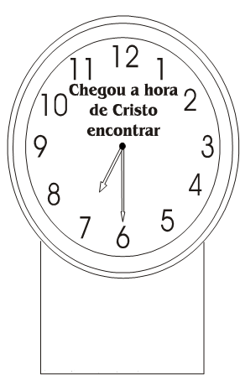

**XVII – ECC**

**Paróquia Imaculada Conceição**

**Vila Bandeirantes**

**Dias 08, 09 e 10**

**de Setembro de 2017**

**XVII – ECC**

**Paróquia Imaculada Conceição**

**Vila Bandeirantes**

**Dias 08, 09 e 10**

**de Setembro de 2017**

**XVII – ECC**

**Paróquia Imaculada Conceição**

**Vila Bandeirantes**

**Dias 08, 09 e 10**

**de Setembro de 2017**

**XVII – ECC**

**Paróquia Imaculada Conceição**

**Vila Bandeirantes**

**Dias 08, 09 e 10**

**de Setembro de 2017**